Claudia Porras Valencia – A01209515
Jorge Ortiz Ascencio – A01700290
Reyes Bermudez Perez – A01209493
Valeria Torres Matus Monroy – A01362901
Fecha de entrega: 27/06/16

Propuesta de solución para el problema Suicidio de jóvenes identificado en Epigmenio González, Querétaro, Querétaro.

INTRODUCCIÓN:

Durante el verano 2016, por parte de la clase de Expresión Verbal en el ámbito profesional, se ideó un plan para dar solución a una de las problemáticas que se ciernen sobre nuestro estado. Tras la elaboración de un listado de situaciones sociales y una exploración individual de cada una, el problema seleccionado por parte de este equipo de trabajo fue el suicidio en Querétaro.

Primeramente, se investigó de manera genérica sobre el tema y se elaboró una definición y descripción del mismo. Después se indagó sobre las acciones que se han tomado para dar solución y se redactó una reseña de cada una. A continuación, a través de una Mesa Redonda y un Panel se explicó a un público tanto la condición actual del suicidio en el estado de Querétaro así como las potenciales soluciones.

Finalmente se elaboró el informe siguiente englobando los elementos más destacados y las acciones que se tomarán en cuenta para el desarrollo del proyecto.

ANTECEDENTES:

El suicidio es un problema social el cual impide el completo desarrollo y progreso en el sector salud. Éste constituye un problema de salud pública muy importante a nivel mundial con más de un millón de víctimas anuales.

Los grupos más vulnerables son las personas de bajos recursos, porque están más expuestos a problemáticas de salud y de economía, pero se han presentado casos en todas las clases sociales lo que demuestra que los problemas emocionales se encuentran en todos los niveles de la sociedad

Es relevante porque ha aumentado drásticamente en los últimos 5 años, a nivel mundial y en especial en el estado de Querétaro, con diversos factores como el estrés y la presión laboral que el estilo de vida moderno nos obliga a adaptar. También existen elementos sociales que conllevan la mayor parte de casos de suicidio.

ACCIONES PRESENTES:

Entre las acciones enfocadas a darle solución se realizó el “Foro Elijo Vivir” promovido en Facebook teniendo como objetivo la emisión de conferencias y foros para la prevención del Suicidio en el estado.

La SEJUVE (Secretaría de la Juventud) también ha realizado foros con temáticas como Identificación y Expresión de Emociones y Fortalecimiento de Identidad Personal. Impulsó, de igual forma, el programa “De Joven a Joven” el cual buscaba mediante expresiones artísticas promover la reflexión de temáticas sociales, entre ellas, el suicidio. Además de tener su asistencia en línea e Internet para quienes estén pensando en cometer un acto suicida. A su vez, lanzó un Grupo de detección de amenazas de suicidio en Facebook.

En 2013 surgió el Grupo Interinstitucional para la Prevención del Suicidio, una iniciativa integrada por diversas instituciones cuya finalidad era atender la problemática del suicidio a partir de la capacitación. Este grupo estaba conformado por el DIF, la UAQ, SEJUVE, CESAM, la Procuraduría General de Justicia y hospitales como el Hospital del Niño y la Mujer y los hospitales Generales de Querétaro, San Juan del Río y Jalpan de Serra.

Fue el grupo anterior el que impulsó el desarrollo del proyecto “Referencia y seguimiento a pacientes con intento suicida a servicios de salud mental” en Querétaro, el cual fue una iniciativa resultante de una convocatoria a nivel federal en el 2015, donde se incentivaba a los estados proponer una solución a un problema de diversos ámbitos de salud, entre ellos la Salud Mental. El programa propuesto por el Grupo Interinstitucional fue seleccionado junto con otros once y recibió 1 millón 17 mil 570 pesos para poder lograr sus objetivos de capacitación en los hospitales para tratar a pacientes de intentos suicidas.

La UAQ (Universidad Autónoma de Querétaro) a través de la Facultad de Psicología, propuso el PACS (Prevención y atención de conducta suicida) en el 2013, el cual consistió en una serie de foros, cursos, talleres y conferencias sobre riesgos, factores de protección, manejo de depresión y contención al suicidio tanto a familias como a víctimas potenciales.

La UTC (Universidad Tecnológica de Corregidora) lanzó el Programa Preventivo de Conductas Depresivas cuya finalidad consistía en sensibilizar a la población a través de dos videos: “Dale Me Gusta A La Vida” y “Viviendo con un Perro Negro”.

Siendo el suicidio la tercera causa de muerte en el Estado, se refleja que su índice no ha ido en decremento, sino lo opuesto. Querétaro se ubica actualmente en el séptimo lugar en la lista de entidades con mayor índice de suicidios, superando la media nacional con un 3.8% y 5,6 suicidios por cada 100 mil habitantes. Tan sólo en los meses transcurridos durante este año, ha habido 80 suicidios en el estado.

El suicidio de jóvenes en Querétaro ha continuado presentándose ya que las medidas que hasta el momento han sido implementadas no han tenido resultados.

Un claro ejemplo es la línea de ayuda de la SEJUVE que ofrece orientación emocional gratuita las 24 horas, pero esto se realiza de manera anónima, no ofrece la posibilidad de dar seguimiento a los diferentes casos que se presentan.

De igual manera se han implementado algunas campañas de prevención por parte de universidades como la UAQ (Universidad Autónoma de Querétaro) y la UTC (Universidad Tecnológica de Corregidora), desafortunadamente la implementación es temporal.

La persistencia también se debe al aumento de la población propiciado por la mejora de seguridad y calidad de vida en el estado. Aproximadamente veinte familias llegan diariamente con la finalidad de iniciar una nueva vida. Al aumentar la cantidad de habitantes, es lógico que aumente de igual forma la cantidad de suicidios.

Otras situaciones que han propiciado el poco rendimiento de los programas que han intentado reparar la problemática incluyen aumento de bullying en las escuelas, pobreza y desempleo.

SOLUCIÓN INNOVADORA:

Se propone el desarrollo de un centro recreativo en el estado, que a través de talleres, dinámicas de grupo, actividades físicas, deportivas, artísticas, culturales y de consultoría emocional pueda fomentar la cohesión social, propiciar el aumento de relaciones interpersonales de los asistentes así como su sentido de pertenencia de grupo y su autoestima para evitar que cometan un acto suicida.

Esta solución pretende trabajar con las personas desde mucho antes de que lleguen a generar pensamientos suicidas, pues dimensiona el que todo ser humano sin distinción puede llegar a estar en una situación de crisis que lo haga pensar en el suicidio. Se trabajará desde antes de que surja el riesgo y no después, cuando ya podría ser demasiado tarde.

INFOGRAMAS:

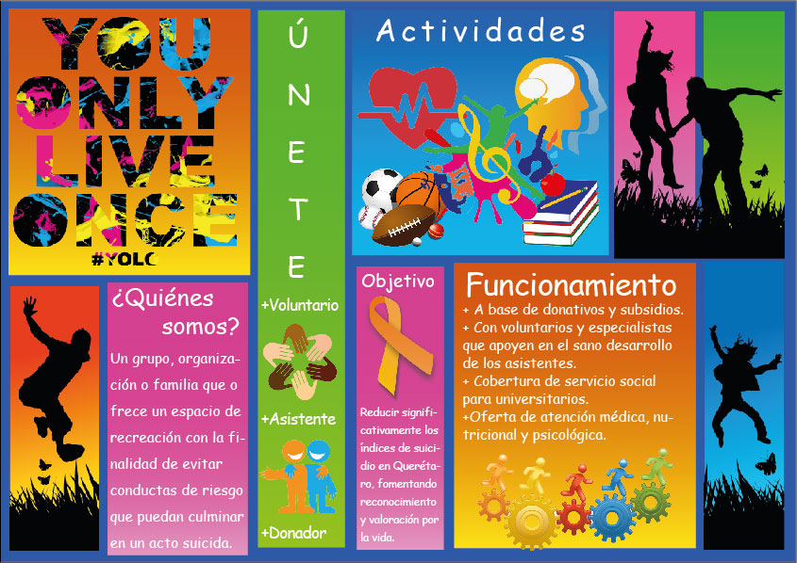

PROYECCIÓN:
Con motivo del exponencial incremento de suicidios en el estado de Querétaro durante los últimos 5 años, un grupo de jóvenes dio vida al concepto YOLO- you only live once-. Empezaron sus operaciones como un proyecto de Asociación Civil la cual se estableció en el 2014, titulado Instituto Queretano Contra el Suicidio, A.C. (IQCS); en el 2015 el mismo equipo de jóvenes establecieron la empresa YOLO para brindar sus servicios al público joven y adulto del estado de Querétaro. Por medio de estas dos organizaciones, se ofrecen soluciones de desarrollo emocional y personal de las personas que quieran formar parte de esta comunidad el con objetivo de proporcionar aumento de relaciones interpersonales para evitar factores de riesgo suicidas dirigido a todos los sectores económicos.

Nuestra institución llevaría por nombre Instituto Queretano Contra el Suicidio, A.C. (IQCS) La visión de YOLO, es que nuestros centros recreativos estén al alcance de todo el que lo necesite, creando grupos de jóvenes que generen amistades de por vida basadas en amor, empatía y pasiones compartidas, para que ningún joven tenga como opción el suicidio al pasar por un momento difícil en el vida. Por otro lado, la misión de YOLO, es que ningún joven vuelva a sentir que no tiene un lugar al cual acudir si tiene algún problema, pensamientos de suicidio o soledad. Tenemos el objetivo de transmitir la importancia de la vida y la belleza que implica vivirla al máximo.

El objetivo principal es reducir de una manera importante el índice de suicidios en Querétaro, devolver a los jóvenes esas ganas de vivir y hacerlos reflexionar sobre la importancia y el valor que cada vida tiene. Enseñar a explotar sus potenciales para llegar al éxito en el sector que ellos deseen así como talleres para su desarrollo.

Se llevarán a cabo talleres donde los jóvenes puedan aprender manualidades como el trabajo en madera, barro y cristal, para que puedan ser independientes y trabajar por un estilo de vida digno. Se dará a conocer el programa por medio de redes sociales y promoción en centros de salud, escuelas y lonas, el objetivo será atraer al público a formar parte de nosotros como asistentes, voluntarios o donadores.

De igual manera se realizarán actividades físicas y deportivas que fomenten la interacción dentro de un grupo. Esto se complementará, a su vez, con actividades culturales y consultoría emocional para que los asistentes tengan a quién acudir directamente en caso de una crisis.

De acuerdo con el artículo 52 de la Constitución de nuestro país, todos los estudiantes de las profesiones que se refiere a la ley deberán prestar el servicio social en los términos de acuerdo a la Ley. El perfil de colaboradores está principalmente enfocado a jóvenes estudiantes de universidad o preparatoria, para agregar frescura a nuestra causa. De esta manera podemos crear vínculos con universidades y escuelas donde sus estudiantes puedan validar sus 480 horas de servicio por medio de apoyo a nuestra organización.

Como la mayoría de las organizaciones no-lucrativas nuestros recursos económicos irán en una primera fase de nuestros bolsillos, cuando la institución tome fuerza esperamos llegar a sustentar la causa de donaciones. El recurso humano lo obtendremos por medio del voluntariado por salud financiera de la organización para así destinar los recursos económicos en su totalidad en material y equipo.

CONCLUSIÓN

Se ha comprobado la gravedad del problema así como su exponencial aumento en los últimos años. Esta propuesta ayudará a prevenir este asunto, atacándolo por la parte social así como en el ámbito de salud, ya que en ambos tiene un gran peso. Tenemos un enfoque en el que simulamos la manera actual de las sociedades humanas, que es el trabajo comunitario. Al crear estas pequeñas sociedades de personas con problemas podremos ayudarlos de una mejor manera al contrario de estar trabajando individualmente. Con la ayuda de la globalización y las nuevas tecnologías podemos llevar estas sociedades a más personas y crear una comunidad de apoyo, no solo un grupo. De esta manera se podrá abrir paso a la creación del primer centro de salud mental en el estado de Querétaro que estará capacitado para los casos más graves donde involucran trastornos más fuertes.

FUENTES CONSULTADAS:

Campos, B. (2015, Diciembre 13) Alternativo. Querétaro fortalecerá la prevención y atención al suicidio. Consultado en: http://alternativo.mx/2015/12/queretaro-fortalecera-la-prevencion-atencion-del-suicidio/

Espinosa, V. (2014) Querétaro rastrea y ayuda suicidas de Facebook. Recuperado el 16 de junio de 2016 de: http://www.24-horas.mx/queretaro-rastrea-y-ayuda-a-suicidas-de-facebook/

Espinosa F., Leopoldo F. (2003). Análisis de muertes por suicidio en el Estado de Querétaro. Salud Mental, diciembre.

Feregrino, E. (2003) Análisis de Muerte por Suicidio en el Estado de Querétaro. Consultado en: http://www.redalyc.org/articulo.oa?id=58262606

Rogge, T. (2015) Suicidio y comportamiento suicida. Consultado en: https://www.nlm.nih.gov/medlineplus/spanish/ency/article/001554.htm

Zócalo (2012) Evitan suicidios con línea telefónica. Recuperado el 16 de junio de 2016 de : http://www.zocalo.com.mx/seccion/articulo/evitan-suicidios-con-linea-telefonica

